**Интерактивная игра "Я-дома,**

**я-в школе,я-среди друзей"**

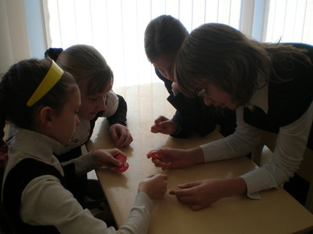

**Цель:**

Развивать у учащихся стремление к осмыслению себя, своих поступков и поведения; формировать нравственные качества личности, ответственность и порядочность.

**Предполагаемый результат:**

Развитие критического мышления учащихся, навыков самоконтроля и самооценки, умения вести диалог с собой и другими людьми.

**Предварительная подготовка:**

Все ребята класса отвечают на вопросы анкеты, которую им предлагает классный руководитель.

1. В классе я ...

2. Дома я...

3. Среди друзей я ...

Ребята продолжают начатые предложения и сдают их классному руководителю, который анализирует ответы, готовясь к проведению игры.

**Ход игры**

В ходе игры классному руководителю вовсе не нужно пытаться влиять на учащихся с позиции силы и значимости взрослого человека. Учащимся нужно дать возможность убедиться в том, что собственная «многоликость» - это не повод для того, чтобы переживать и страдать. Главное, знать причины собственной многоликости и что за ней стоит. Это важно в большей степени не для самого шестиклассника, а для классного руководителя, которому необходимо вести воспитательную работу с семьей, самим учеником и сверстниками и друзьями.

**Задание I.** Учащимся раздаются листочки бумаги, они Должны продолжить фразы, которые они уже писали, заполняя анкету для учителя.

В классе я ...

Дома я...

Среди друзей я ...

На карточках, на которых ребята пишут эти предложения, свое имя писать не нужно. Затем все карточки перемешиваются и складываются в коробку. Классный руководитель вытягивает карточку, зачитывает ответы и дает учащимся право определить, о ком идет речь. Если ребята угадывают правильно, но по какой-то причине ученик не хочет это признавать, он может это не делать. Но, как правило; ученики шестого класса с удовольствием играют в эти игры и не отказываются от своего текста.

**Задание II**. Учащимся предлагается поиграть в игру, которая называется «Волшебная шапка». Учащимся можно сказать следующее:

Представьте себе, что добрая волшебница подарила вам шапку, с помощью которой вы можете перевоплощаться в различных животных.

- Если бы вы воспользовались этой шапкой на уроке, в кого бы вы хотели превратиться?

- Если бы вы надели шапку, гуляя со своими друзьями, в кого бы вы хотели превратиться?

- Если бы вы надели шапку дома, в кого бы вы хотели превратиться?

Ребята могут отвечать на вопросы вслух или письменно. Будет очень интересно, если ребята смогут привести аргументы собственных превращений в то или иное животное.

**Задание III. «Книга чувств».**

Учащиеся получают маленькие книжечки, сделанные из листа бумаги, сложенного вчетверо.

На первой странице написано «Книга чувств».

На второй странице написана фраза: «Чувства, которые я испытываю в школе».

На третьей странице - «Чувства, которые я чаще всего испытываю дома».

На четвертом странице - «Чувства, которые я испытываю при общении со своими друзьями».

Учащиеся заполняют все страницы этой «книги». На последней странице ребята пишут, что они хотели бы в себе изменить.

В конце игры ребята обмениваются мнениями, что им понравилось в ходе игры и почему. Дети должны задуматься о том, что они собой представляют, в каких ситуациях они истинные, а в каких - мнимые, а также о том, что им нужно сделать, какие усилия приложить, чт